Спецпредприятие при Правительстве Москвы обеспечивает противопожарную безопасность учебных заведений столицы

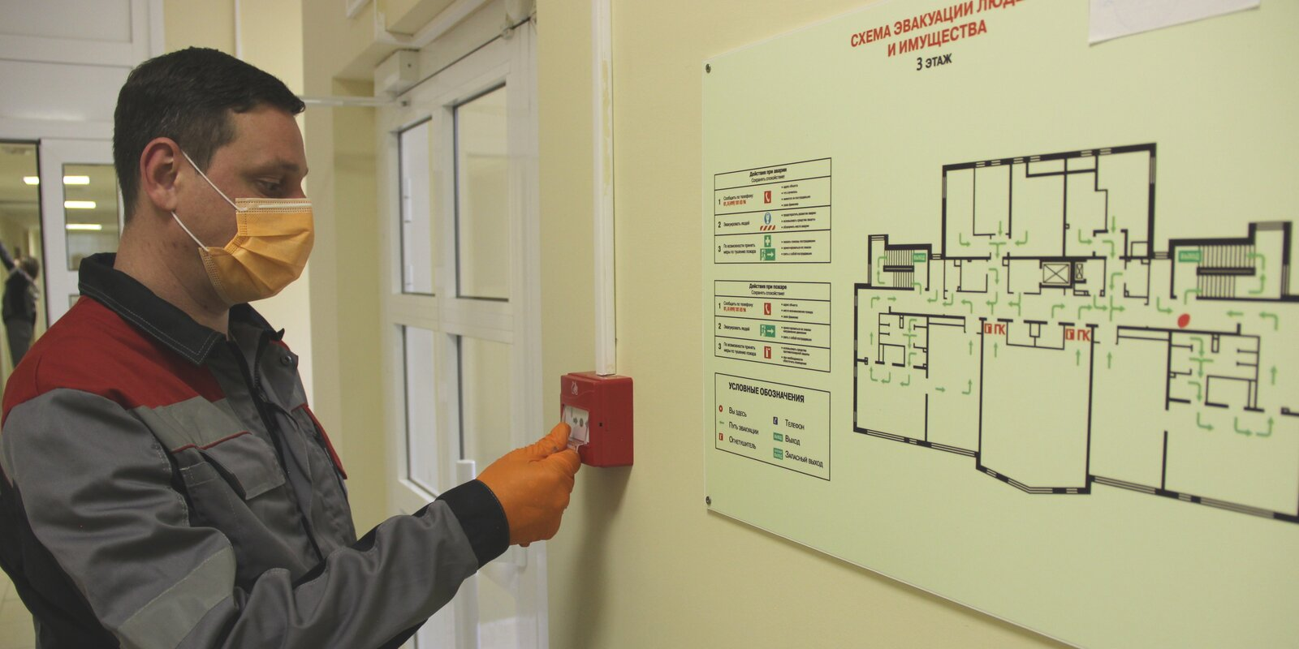

Сотрудники ГУП СППМ ежедневно обслуживают системы противопожарной безопасности на более пяти тысячах объектов столицы, включая детские сады, школы и колледжи.
Предприятие занимается сервисным техническим обслуживанием и ремонтными работами систем противопожарной безопасности.
Ежемесячно более 500 сотрудников Специального предприятия проводят плановые работы по проверке, перезарядке или замене огнетушителей, контролю работоспособности извещателей и корректности функционирования программного обеспечения систем противопожарной защиты в учебных заведениях столицы. При необходимости работники СППМ обслуживают специальное оборудование. Противопожарное оборудование при первых признаках задымления передает сигнал в пожарную часть для оперативного реагирования и устранения угрозы.
В случае срабатывания систем пожаротушения, специалисты СППМ оперативно выезжают вместе с пожарными расчетами, чтобы установить причину срабатывания сигнализации и изучить правильность работы системы безопасности.
«ГУП СППМ, используя новейшие разработки в сфере противопожарной защиты, внедрил автоматизированную систему удаленного мониторинга объектов — сервис для организации и автоматизации работ по обслуживанию, ремонту и диспетчеризации инженерных систем объектов и систем безопасности с электронными личными кабинетами. В них работают как заказчики, так и все участники производственного процесса, которые обслуживают оборудование в учреждениях, — рассказал начальник участка по обслуживанию противопожарных систем и объектовых систем оповещения Андрей Суворов. — Все заявки, документы и запросы фиксируются в системе, где ведется учет установленного на объекте оборудования и формируются аналитические отчеты о состоянии противопожарной защиты, а также встроен календарь с графиком технического обслуживания. Такой комплексный подход дает возможность оперативно проводить контроль выполняемых работ и эффективно принимать управленческие решения по обслуживанию оборудования».
Специальное предприятие при Правительстве Москвы повышает эффективность работы по обеспечению пожарной безопасности в учебных заведениях города и внедряет современные технологии.

